监 理 通 知 单
工程名称：浙江嘉善天凝镇综合智慧零碳电厂项目（一期） 编号：ZJJS-ZHJL-TZ-007
致：平高集团有限公司施工项目部 ：
主题：
关于现场安全文明施工事宜
内容：
新2#电站配电房（20台储能柜）电缆敷设施工，现场检查发现安全防护绳使用尼龙绳不符合要求存在安全隐患，现要求你方立即整改更换符合规范要求的钢丝绳、并书面回复，否则将进行相应经济考核，望知悉。
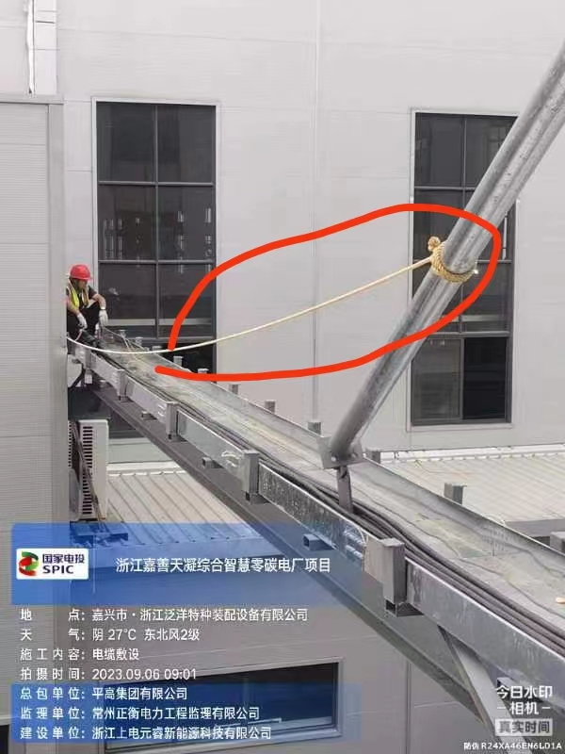

监理项目部（章）
总/专业监理工程师：________
日 期：_______年___月___日

